

transport Projekt

Ük318 Projekt



2. Dezember 2020

BBZW-Sursee; Schleiss Benjamin

Inhaltsverzeichnis

Einleitung 2

Zweck des Dokuments 2

Projekt Stand 2

Dokumentation 2

Programm 2

Scrum 2

Stand 2

User Stories 3

Mockups 4

Verbindungen Suchen 4

Abfahrtstafel von Station 4

Auto Complete bei Eingabe 5

Aktivitätsdiagram 5

Verbindungen Suchen 5

Testplan 6

Verbindungen suchen 6

Bedingungen 6

Plan 6

Stationstafel 7

Bedingungen 7

Plan 7

Testprotokoll 7

Verbindungen suchen 7

Stationstafel 7

Installation 7

# Einleitung

Dieses Projekt ist Teil des überbetrieblichen Kurses für Modul 318.

Es soll ein Programm erstellt werden, mithilfe dessen man Zug Verbindungen suchen kann, ähnlich wie die SBB App, damit die eigene Route geplant werden kann.

## Zweck des Dokuments

Dieses Dokument wird als Dokumentation und Beschreibung, der Ziele und Tests, des Projektes benutzt.

# Projekt Stand

## Dokumentation

Diese Dokumentation sollte vollständig sein.

## Programm

### Scrum

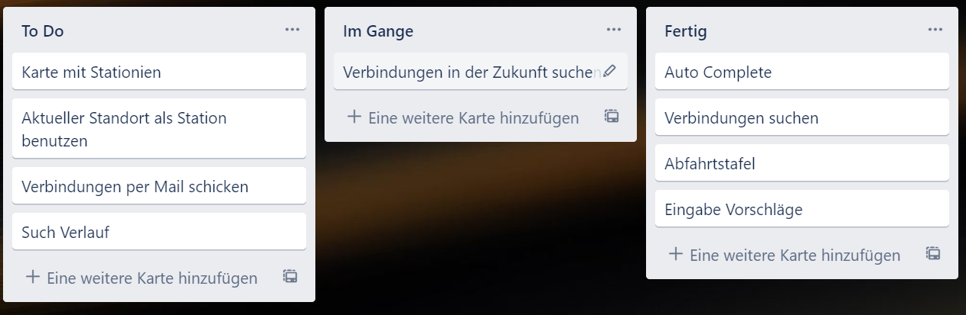

## Stand

Alle Priorität 1 User Storys sind fertig programmiert.

Verbindungen in Zukunft suchen wollte ich noch anfangen hatte aber nicht genug Zeit, also habe ich es gelassen, damit ich nichts Kaput mache mit halb fertigem code.

Verlauf hat einen Tab beim Programm, funktioniert aber nicht weiter als das.

Den Rest der User Stores sind noch nicht implementiert.

# User Stories

|  |  |  |  |  |
| --- | --- | --- | --- | --- |
| ID | Name | Beschreibung | Priorität | Abnahmekriterien |
| 1 | Verbindungen Suchen | Als Benutzer möchte ich Verbindungen suchen können, um die schnellste Route zu finden. | 1 | * Es werden mindestens 4 Routen angezeigt. * Die Routen sind nach Abfahrtzeit sortiert. * Reiseinformationen für jede Verbindung * Suche eingeleitet nach dem Drücken der Enter-Taste. |
| 2 | Abfahrtstafel von Station | Als Benutzer möchte ich alle Verbindungen einer Station sehen, um alle Möglichkeiten zu sehen. | 1 | * Alle Verbindungen der Station werden angezeigt. * Verbindungen werden nach Abfahrtszeit sortiert. |
| 3 | Auto Complete bei Eingabe | Als Benutzer möchte ich Verbindungen von Stationen sehen, ohne den vollen Namen einzugeben, um schneller Verbindungen zu suchen. | 1 | * Verbindungen werden auch ohne komplette Angabe der Station angezeigt. |
| 4 | Vorschläge anzeigen beim Suchen | Als Benutzer möchte ich Stationen anhand der Eingabe vorgeschlagen bekommen, um schneller Verbindungen zu suchen. | 2 | * Während dem Suchen werden passende Stationen anhand der vorhandenen Eingabe angezeigt. * Mit einem Klick auf den Vorschlag wird er in das Such-Feld gefüllt. |
| 5 | Verbindungen in der Zukunft suchen | Als Benutzer möchte ich Verbindungen an bestimmten Zeiten suchen, um vorauszuplanen. | 2 | * Zeit und Datum Angabe kann via Kalender ausgewählt werden. * Abfahrt oder Ankunft auswählen |
| 6 | Karte mit allen Stationen | Als Benutzer möchte ich eine Karte mit allen Stationen sehen, um zu überprüfen ob ein Ort eine Station hat. | 3 | * Alle Stationen werden auf der Karte korrekt angezeigt. |
| 7 | Verbindungen, von aktueller Station, suchen | Als Benutzer möchte ich anhand der aktuellen Station, Verbindungen suchen können, um diese in einem Ort dessen Namen man nicht kennt zu finden. | 3 | * Position vom aktuellen Standort bestimmen können. * Anhand der Position die nächsten Verbindungen / Stationen finden. |
| 8 | Zugverbindungen mailen | Als Benutzer möchte ich Zugverbindungen mailen können, um diese mit anderen zu Teilen. | 3 | * Verbindungen können via Mail verschickt werden. * Liste der Verbindungsinformationen sind in dem Mail als Text vorhanden. |
| 9 | Historie von früheren Verbindungen | Als Benutzer möchte ich frühere Verbindungen sehen können, um die Spesenerfassungen leichter zu machen. | 3 | * Liste von früheren Verbindungen wird angezeigt. * Verbindungen werden in einer Datei gespeichert. |

# Mockups

## Verbindungen Suchen

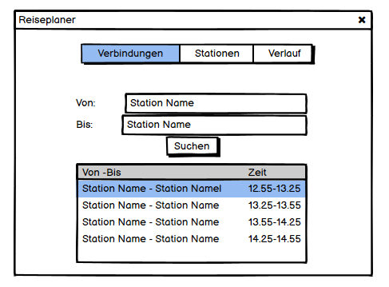

## Abfahrtstafel von Station

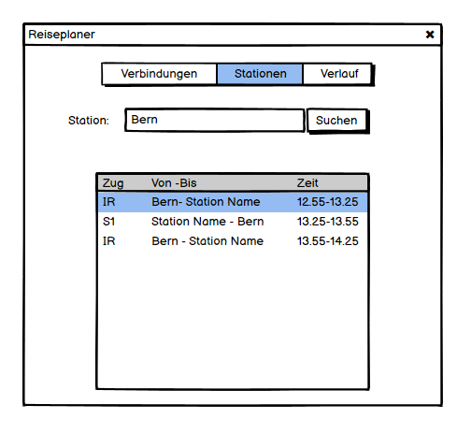

## Auto Complete bei Eingabe

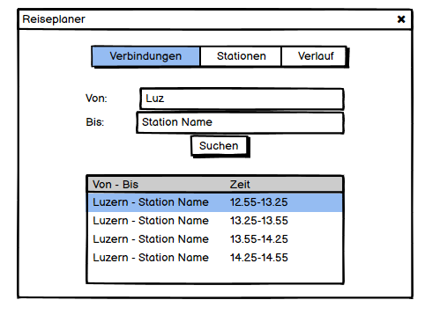

# Aktivitätsdiagram

## Verbindungen Suchen

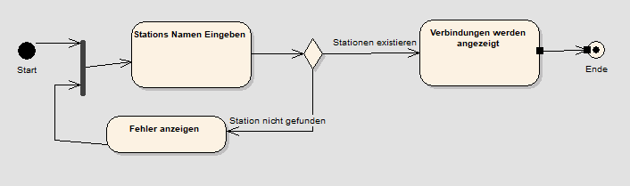

# Testplan

## Verbindungen suchen

### Bedingungen

* API funktioniert
* Verbindung zum Internet
* Programm ist gestartet und auf dem Verbindungen Tab

### Plan

|  |  |  |
| --- | --- | --- |
| Schritt | Aktivität | Erwartetes Resultat |
| 1 | In Combobox mit dem Label Von «a» eingeben.  Auf den Pfeil nach unten drücken, bei der Combobox, um das Dropdown Menu zu öffnen. | Im Dropdown Menu sollten vorgeschlagene Stationen Namen anhand der eingaben aufgelistet sein.  Im Dropdown Menu sollte als erster Vorschlag Aarau stehen. |
| 2 | In Combobox mit dem Label Nach «b» eingeben.  Auf den Pfeil nach unten drücken, bei der Combobox, um das Dropdown Menu zu öffnen. | Im Dropdown Menu sollten vorgeschlagene Stationen Namen anhand der eingaben aufgelistet sein.  Im Dropdown Menu sollte als erster Vorschlag Bern stehen. |
| 3 | Auf den Knopf mit der Aufschrift «Suchen» Drücken | Im ListView Controller sollten die nächsten 4 Verbindungen angezeigt werden.  Jede Verbindung hat:   * Den Anfangs Station Namen * Den ziel Station Namen * Die Dauer der Reise in Minuten * Die Abfahrt Uhrzeit * Die Ankunft Uhrzeit * Welches Gleis der Zug ist bei Ankunft |

## Stationstafel

### Bedingungen

* API funktioniert
* Verbindung zum Internet
* Programm ist gestartet und auf dem Stationen Tab

### Plan

|  |  |  |
| --- | --- | --- |
| Schritt | Aktivität | Erwartetes Resultat |
| 1 | Text in Combo box mit dem Label Station den Text «a» eingeben.  Auf den Pfeil nach unten drücken, bei der Combobox, um das Dropdown Menu zu öffnen. | Im Dropdown Menu sollten vorgeschlagene Stationen Namen anhand der eingaben aufgelistet sein.  Im Dropdown Menu sollte als erster Vorschlag Aarau stehen. |
| 2 | Auf den Knopf mit der Aufschrift Suchen Drücken | Im ListView Controller sollten bis zu 40 Verbindungen der angegeben Station angezeigt werden  Jede Verbindung hat:   * Die Uhrzeit der abfahrt des Zuges and der angegeben Station * Der Name des Zuges * Die Richtung der Verbindung |

# Testprotokoll

Test Datum 02.12.2020

## Verbindungen suchen

|  |  |  |
| --- | --- | --- |
| Schritt | Erfüllt | Abweichendes Resultat |
| 1 | Ja |  |
| 2 | Ja |  |
| 3 | Ja |  |

## Stationstafel

|  |  |  |
| --- | --- | --- |
| Schritt | Erfüllt | Abweichendes Resultat |
| 1 | Ja |  |
| 2 | Ja |  |
| 3 | Ja |  |

# Installation

## exe

1. Lade das Projekt herunter oder klone es von GitHub.
2. Doppel klick «TransportApp_projekt.exe» im Projekt Ordner

### Löschen/deinstallieren

Du kannst die exe einfach normal löschen.

## Installer

1. Lade das Projekt herunter oder klone es von GitHub.
2. Geh im Projekt Ordner in den Ordner publish
3. Doppel klick «setup.exe» im publish Ordner

### Löschen/deinstallieren

Du kannst das Programm deinstallieren indem du unter Windows «Programme hinzufügen oder entfernen» öffnest, nach TransportApp suchst und auf deinstallieren drückst.